Fachbereich IV - BWL
Professur Rechnungswesen und Wirtschaftsprüfung

Bachelorarbeit / Masterarbeit
Titel (bspw. Nachhaltigkeitsberichterstattung ....)

ErstprüferIn: xxxx
ZweitprüferIn: xxxx
Abgabetermin: xx. November 20xx
BearbeiterIn: Max Mustermann
Matrikelnummer: 1234567
Studiengang: BWL
Adresse: Universitätsring 15
54296 Trier
Telefonnummer: Tel.: 0651 – 201 1234

Inhaltsverzeichnis

Abkürzungsverzeichnis III
Abbildungsverzeichnis IV
Tabellenverzeichnis V
1 Überschrift 1 1
2 Überschrift 1 1
2.1 Überschrift 2 1
3 Überschrift 1 1
3.1 Überschrift 2 1
3.1.1 Überschrift 3 1
Literaturverzeichnis 2
Eidesstattliche Erklärung 3
Einverständniserklärung zur Überprüfung meiner Arbeit mit der Plagiatserkennungssoftware iThenticate 4

Abkürzungsverzeichnis
Abb. Abbildung
Tab. Tabelle

Abbildungsverzeichnis
Abb. 1: Abbildungsbeschriftung (Achtung: automatischer Zähler; einfügen mit Einfügen –Beschriftung) 1

Tabellenverzeichnis
Tab. 1: Tabellenbeschriftung (Achtung: automatischer Zähler; einfügen mit Einfügen –Beschriftung) 1

Überschrift 1
laufender Text

Überschrift 1

Überschrift 2
„laufender Text“
über

Überschrift 1

Überschrift 2

Überschrift 3
laufender Text

Tabellentext
Tab. 1: Tabellenbeschriftung (Achtung: automatischer Zähler; einfügen mit Referenzen –Beschriftung)

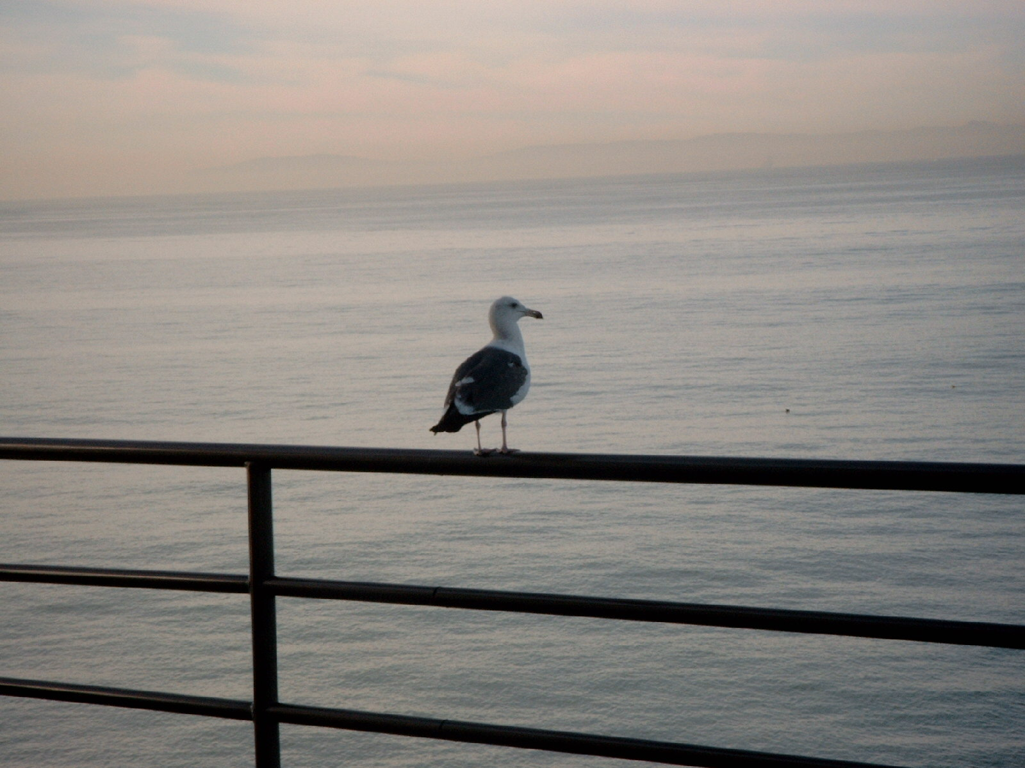
Abb. 1: Abbildungsbeschriftung (Achtung: automatischer Zähler; einfügen mit Einfügen –Beschriftung)

Literaturverzeichnis
Quick, Reiner/Wolz, Matthias: Bilanzierung in Fällen - Grundlagen, Aufgaben und Lösungen nach HGB und IFRS, 6. Aufl., Stuttgart 2016.

Eidesstattliche Erklärung
Hiermit versichere ich,
Name, Vorname _____________________________________________________________
Matrikelnummer _____________________________________________________________

dass ich die vorliegende schriftliche Arbeit selbstständig verfasst und keine anderen als die angegebenen Quellen und Hilfsmittel benutzt und die aus fremden Quellen direkt oder indirekt übernommenen Gedanken und Inhalte als solche kenntlich gemacht habe. Die beigefügte Arbeit habe ich bisher nicht zum Erwerb eines anderen Leistungsnachweises eingereicht und keinem anderen Prüfungsamt in gleicher oder vergleichbarer Form vorgelegt. Sie wurde bisher nicht veröffentlicht.
Ich versichere, dass ich auf generativer Künstlicher Intelligenz (genKI) basierende text- oder sonstige inhaltgenerierende Hilfsmittel nur auf die durch die Prüferin/den Prüfer schriftlich gestattete Weise verwendet und genKI generierte Passagen explizit gekennzeichnet habe.
Bei Verwendung von genKI-Tools habe ich diese mit ihrem Produktnamen angegeben und in einer Übersicht vollständig aufgeführt.
Ich verantworte die Übernahme der von mir verwendeten genKI generierten Passagen und Inhalte in meiner Arbeit vollumfänglich selbst.
Titel der Arbeit _______________________________________________________________
Studienfach __________________________________________________________________
Prüferin/Prüfer _______________________________________________________________

Es handelt sich um eine Leistung für eine
□ Bachelorarbeit
□ Masterarbeit
□ sonstige Prüfungsleistung für Modul (Hausarbeit etc.) _____________________

Ort, Datum: ____________________ Unterschrift: ______________________________

Einverständniserklärung zur Überprüfung meiner Arbeit mit der Plagiatserkennungssoftware iThenticate
Auf Grund mehrerer Fälle von Plagiaten hat die Universität Trier entschieden, die Möglichkeit zu schaffen, Studien- und Prüfungsarbeiten elektronisch auf Plagiate hin zu überprüfen. Die Überprüfung erfolgt durch die Plagiatserkennungssoftware iThenticate. Die zu überprüfenden Arbeiten werden an den Dienst iThenticate übermittelt, dort auf Übereinstimmung mit externen Quellen untersucht und zum Zweck des Abgleichs mit zukünftig zu überprüfenden Studien- und Prüfungsarbeiten dauerhaft in der von iThenticate ausschließlich für die Universität Trier geführten Datenbank gespeichert. Die dauerhafte Speicherung Ihrer Arbeit in der Datenbank sowie die Weitergabe Ihrer persönlichen Daten im Rahmen der Plagiatsprüfung ist nur mit Ihrem Einverständnis zulässig.
Mit meiner Unterschrift erkläre ich
__________________________________________________
(Vorname, Name in Druckschrift)
mich damit einverstanden, dass
□ die von mir vorgelegte und verfasste Arbeit zum Zweck der Überprüfung von Studien- und Prüfungsarbeiten auf Plagiate hin dauerhaft in der von iThenticate für die Universität Trier geführten Datenbank gespeichert wird;
□ meine persönlichen Daten (Vorname, Name, studentische E-Mail-Adresse) zusammen mit dem Text digital gespeichert und verwendet werden. Diese Daten sind nur meiner Prüferin oder meinem Prüfer/meinen Prüferinnen oder Prüfern zugänglich.
Hinweis:
Das Einverständnis mit der dauerhaften Speicherung des Textes sowie die Weitergabe persönlicher Daten, die über den Ident-Code des Textes hinausgehen, sind freiwillig. Die Einwilligung zur Speicherung und Verwendung der persönlichen Daten kann jederzeit durch Erklärung gegenüber der Universität Trier mit Wirkung für die Zukunft widerrufen werden.
__________ ________________________________
(Datum) (Unterschrift des Studierenden)

Vgl. Quick/Wolz (2016), S. 67-68.
Quick/Wolz (2016), S. 4.
Fußnoten werden mit Referenzen – Fußnote einfügen erstellt. Die Menüaufrufe beziehen sich auf MS Word™ 2010 (PC) bzw. 2011 (Mac).

